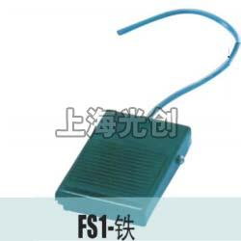
产品名称：FS1脚踏开关-铁外壳

型号：FS1-tie
声明：适用交流AC 380V，直流 DC 220V。本页FS1脚踏开关-铁外壳的接线图、外形尺寸及文字等信息仅供参考用，如有改动不另行通知。订购前请来电咨询，我们有专业人士为您选型。 另外可根据客户要求，订制非标产品及欧姆龙、天得等国内外知名品牌的替代型产品，欢迎来电订购，电话021-31261887。
地址：http://www.dqm.cc/FS1-tie-344.html

